اکتشاف

منطقه ای

**آغاز عملیات:** پس از مشخص شدن مناطق امید بخش و با تمرکز بر روی آنها

**هدف:** گرد آوری و تحلیل اطلاعات کاملی که برای طراحی لازم است مانند:

* مشخصات کمی کانسار ( شکل ، ابعاد ، حجم ، ذخیره)
* مشخصات کیفی کانسار (ترکیب شیمیایی، کانی شناسی، خواص تکنولوژیکی، عیار )
* و مشخصات دیگری از قبیل:
  + عمق (تعیین روش استخراج)
  + مشخصات فیزیکی کانسار و سنگ های درونگیر (وزن مخصوص ، مقاومت ، رطوبت ، گاز و .....)
  + مشخصات آب شناسی ( آبکشی و .....)
  + امکانات حمل و نقل (جاده ها ،راه آهن ، بندر، ....)
  + نیرو گاه ها
  + مصالح ساختمانی در محل
  + وضعیت روانی، اجتماعی، اقتصادی و فرهنگی

**تغییرات ویژگی های کانسار**

تقسیم بندی کانسار ها بر اساس شکل هندسی

1. کانسارهای یک بعدی (لوله ای ، میله ای) مانند دود کش ها
2. کانسارهای دو بعدی (صفحه ای ، ورقه ای) مانند کانسارهای لایه ای، رگه ها، عدسی ها
3. کانسارهای سه بعدی ( با ابعاد مساوی ) مانند کانسار های توده ای ، رگه های مرکب

تغییرات کیفیت کانسار

**کیفیت کانی:** مشخصاتی که استفاده صنعتی آن را کنترل می کند، شامل:

* تقاضا
* سختی شرایط استخراج
* قیمت جهانی
* تکنولوژی و کانه آرایی

**پارامتر های مهم در تعیین کیفیت کانی:**

الف – مقدار ( در صد ) کانی های مفید یا مزاحم

ب – خواص فیزیکی توده معدنی مانند سختی، رطوبت، وزن مخصوص، مقاومت، ارزش حرارتی و ....

مدل ریاضی برای بیان تغییرات کانسار:

از شاخصی به نام " ضریب تغییرات -Coefficient of variation " استفاده می شود.

Data:X1 , X2 ,…….. ,Xn

:میانگین

:واریانس

:انحراف معیار

: ضریب تغییرات

مثال:

|  |  |  |
| --- | --- | --- |
| Xi | Xi - Xav | (Xi - Xav)2 |
| 5 | -2 | 4 |
| 3 | -4 | 16 |
| 8 | 1 | 1 |
| 12 | 5 | 25 |
| 6 | -1 | 1 |
| 4 | -3 | 9 |
| 7 | 0 | 0 |
| 5 | -2 | 4 |
| 13 | 6 | 36 |
| 63 | 0 | 96 |

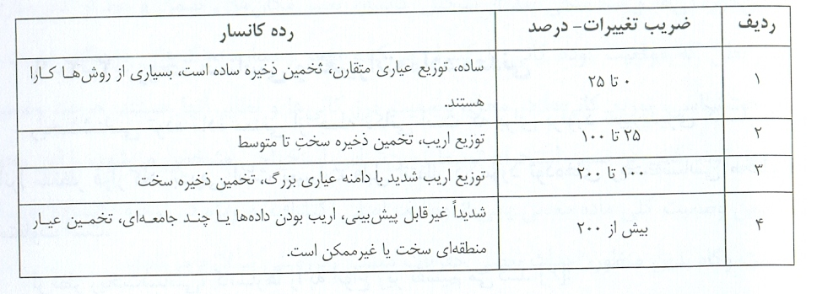

توجه: ضریب تغییرات ، روند تغییرات را نشان نمی دهد :

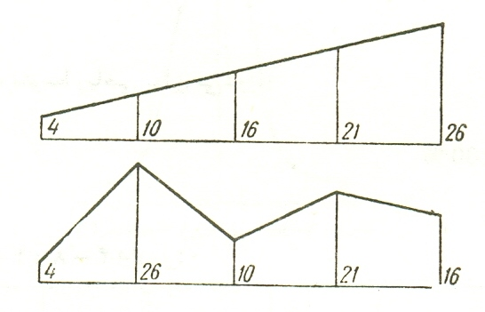

بدین منظور از نمودار ها استفاده می شود ،مانند :

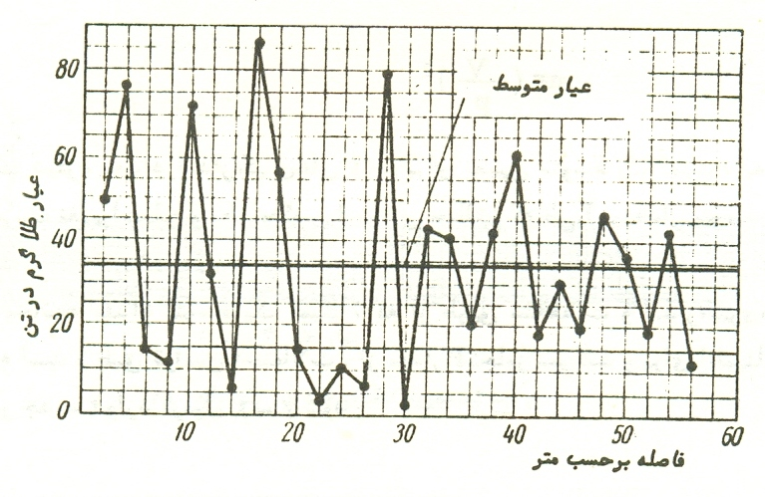

ضریب ارتباط: (Correlation Coefficient)

هر گاه دو متغیر ( از یک کانسار ) با هم مطالعه شوند، ارتباط بین آن دو به ترتیب زیر بررسی می شود.

|  |  |  |  |  |  |  |
| --- | --- | --- | --- | --- | --- | --- |
| Y |  |  |  |  |  |  |
|  |  |  |  |  |  |  |
|  |  |  |  |  |  |  |
|  |  | Q2 |  |  | Q1 |  |
|  |  |  |  |  |  |  |
|  |  |  |  |  |  |  |
| Yav |  |  |  |  |  |  |
|  |  |  |  |  |  |  |
|  |  | Q3 |  |  | Q4 |  |
|  |  |  |  |  |  |  |
|  |  |  |  |  |  |  |
|  |  |  | Xav |  |  | X |

در کو واریانس: استفاده از جمع حاصل ضرب ها

(Corrected Sum of Products - CSP)

به جای توان دوم در واریانس

|  |  |  |  |
| --- | --- | --- | --- |
| علامت  (Xi-Xav)(Yi-Yav) | علامت  (Yi-Yav) | علامت  (Xi-Xav) |  |
| **+** | **+** | **+** | Q1 |
| **-** | **+** | **-** | Q2 |
| **+** | **-** | **-** | Q3 |
| **-** | **-** | **+** | Q4 |

کوواریانس:

برای رفع مشکل تفاوت واحد ها مثلا عیار و ضخامت:

(Xi-Xav) بر Sx تقسیم می شود و

(Xi-Xav) بر Sy تقسیم می شود.

**ضریب ارتباط:**

r = 0 🡸 متغیر های X و Y از یکدیگر مستقل هستند.

r = +1 🡸 متغیر های X و Y به یکدیگر وابستگی مستقیم کامل دارند.

r = -1 🡸 متغیر های X و Y به یکدیگر وابستگی معکوس کامل دارند

ضریب کانی سازی

*si*: مجموع مساحتی از کانسار که حاوی کانی اقتصای است

S: کل مساحت کانسار

*li*: مجموع طول حفریاتی که در محدوده حاوی کانی اقتصادی حفر شده است

L: کل طول حفریات

تمرین: ضریب ارتباط برای مثال زیر را پیدا کنید:

|  |  |  |  |  |
| --- | --- | --- | --- | --- |
| عیار | ضخامت |  | عیار | ضخامت |
| 10.5 | 32 |  | 22.4 | 16 |
| 6.8 | 36 |  | 5.7 | 20 |
| 6.7 | 35 |  | 3.9 | 26 |
| 8.3 | 28 |  | 4.2 | 18 |
| 27.2 | 48 |  | 2.7 | 20 |
| 19.5 | 46 |  | 1.8 | 14 |
| 8.4 | 22 |  | 1.6 | 12 |
| 4 | 20 |  |  |  |

**اصــــول اکـتـشـــاف مـنـطــقـــه ای**

1. اصل تعدیل های متوالی: ارائه مدل اولیه و تصحیح های متوالی آن پس از کسب اطلاعات جدید
2. اصل کامل بودن تحقیقات: گردآوری و تحلیل کلیه اطلاعات لازم (اعم از موارد اکتشافی و پارامتر های مربوط به طراحی و استخراج
3. اصل توزیع یکنواخت کار های اکتشافی و نمونه گیری: ایجاد شبکه اولیه اکتشاف به شکل مربع
4. اصل صرف حداقل هزینه و وقت

**مــــــراحل اکـتــشــاف منطقه ای**

بر اساس نوع عملیات :

1. تهیه مقاطع : افقی ، قائم (طولی ، عرضی)

برای تعیین شکل، موقعیت و ساختمان داخلی

1. نمونه گیری: تعیین کیفیت توده معدنی
2. تخمین ذخیره: به ازای هر مرحله کار اکتشافی( سطح اطلاعات)

بر اساس دقت عملیات:

1. مرحله اکتشاف مقدماتی :

**هدف:** شناخت کلی از کانسار(شکل تقریبی و تخمین کلی ذخیره و عیار)

**نقشه:** با مقیاس 10 1:10،000 تا 1:5،000

**عمق:** تعدادی گمانه عمیق در نقاط مورد انتظار، پیش از تنظیم شبکه منظم

**نتایج:** کمک به پیدا کردن مناطقی برای اکتشافات تفصیلی

1. مرحله اکتشافات تفصیلی:

هدف: بررسی دقیق تر حدود و ذخیره کانسار و تمرکز بر روی نقاط امید وار کننده

نقشه: با مقیاس 1:5000 تا 1:2000

شبکه : تجدید نظر و تعدیل در شبکه اکتشاف با کار های جدید

نتایج : استفاده در تهیه طرح استخراج

1. مرحله اکتشاف معدنی :

**هدف:** شناخت دقیق محدوده و ذخیره کانسار و کیفیت آن

**نقشه:** با مقیاس 1:500 تا 1:100

**موارد مطالعه:** (علاوه بر کار های اکتشافی ) کلیه کار های استخراجی مانند کارگاه ها، تونل ها ،موازی لایه ها و ...

**نتایج:** استفاده در برنامه استخراج آینده

**تـعـیـیـن مـحـدوده کــانـســار**

از طریق حفر کار های اکتشافی و تهیه مقاطع

توجیه مقاطع:

الف – کار های اکتشافی باید در جهتی قرار گیرند که در آن جهت حداکثر تنوع و تغییر در شکل و کیفیت کانسار پیش بینی می شود.

ب – صفحات مقاطع باید در جهت عمود بر بزرگترین بعد توده معدنی انتخاب شوند .

* در کانسار های صفحه ای: ضخامت دارای حداکثر تغییرات است 🡸 مقاطع در جهت عمود بر امتداد
* در کانسار های لوله ای: مقاطع عمود بر امتداد (طول ) دودکش ها
* در کانسار های سه بعدی متجانس: مقاطع در دو امتداد متعامد

تعیین مرز های کانسار:

الف – تعقیب مداوم مرز ها ( در سطح زمین و کار های اکتشافی آن ها)

ب – درون یابی ( رسم خطوط تراز محدوده کانسار)

ج – برون یابی (رسم خطوط تراز در حاشیه کانسار در سطح وعمق)

برون یابی محدود: حد خارجی کانسار در وسط خط ترازی که در آن کانی دیده شده و خطی که در آن دیده نشده ،رسم می شود.

برون یابی نا محدود:

**الف – روش های زمین شناسی:**

* با استفاده از رخساره های مختلف (کانسار های رسوبی)
* با استفاده از سنگ های مشخصه همراه (کانسارهای اپی ژنتیک)
* با استفاده از گسل ها
* در امتداد ضعیف شدن تدریجی توده معدنی ( عدسی ها )

**ب- روش های ظاهری:**

* رسم مرز خارجی به موازات مرز داخلی به فاصله برابر با فاصله بین کار های اکتشافی
* به صورت ساختن مثلث یا مستطیلی به شکل:

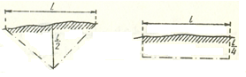

* به صورت ساختن مخروط یا نیمکره (اجسام با بعد مساوی )

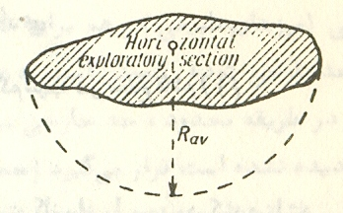

* مشخص کردن محدوده کانسار در سطح:

الف – به کمک دو نیمرخ متعامد

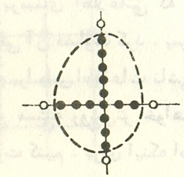

ب – طرح یک شبکه مربع مستطیل

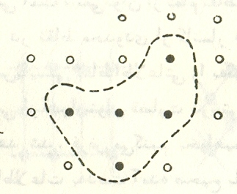

ج – روش بردار ها

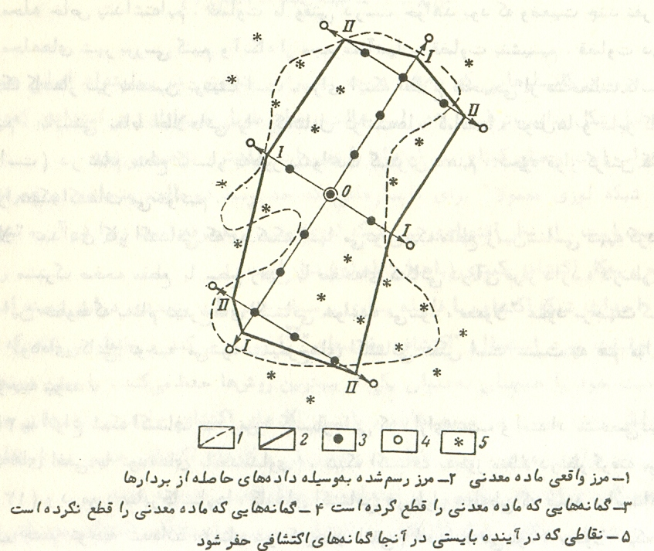

**شبکه اکتشاف**

نقاط اطلاعاتی (ترانشه ها، گمانه ها، تونل ها و......) باید در سرتاسر کانسار و به طور یکنواخت توزیع شوند تا از تمام قسمت های کانسار اطلاعات جمع آوری شود.

شبکه اکتشاف: نحوه قرار گرفتن کار های اکتشافی

**انواع:**

* منظم (لایه های افقی یا توده هایی با بعد مساوی)
* نا منظم ( دودکش ها: در طول خطوط عمود بر بعد طویل )
* شبکه مربع: در مراحل ابتدایی اکتشاف
* شبکه مستطیل: اگر درجه تغییرات در دو جهت اصلی متفاوت باشد.
* شبکه لوزی: (کم هزینه تر) حد وسط کانسارهای متجانس و نا متجانس

چگالی شبکه اکتشاف (S0):

چگالی: مساحت کانسار به ازای واحد کار اکتشافی

S: مساحت کانسار

n: تعداد کار اکتشافی که کانسار را قطع کرده است

توسعه شبکه: ایجاد نقاط اطلاعاتی جدید در بین کار های قبلی

الف- روش نصف کردن فاصله نیمرخ ها

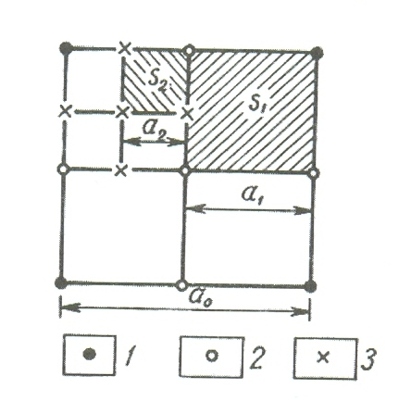

ب- روش پوش

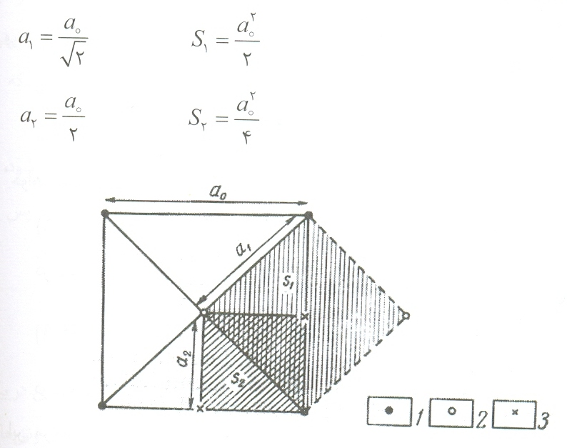

ج- تبدیل به انواع دیگر شبکه

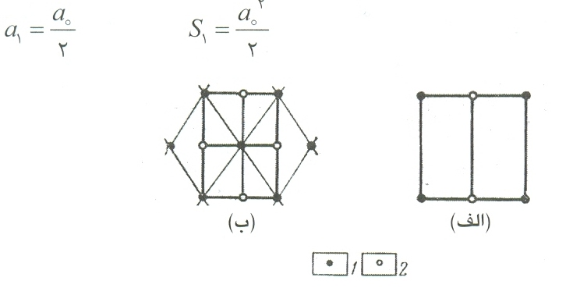

**انتخاب چگالی شبکه:**

مهم ترین عامل، تغییرات خواص کانسار است.

* در ابتدا که درجه تغییرات مشخص نیست : استفاده از اطلاعات مرحله پی جویی و مقایسه با کانسار های مشابه
* در مرحله بعد به یکی از روش های موجود طراحی میشود از جمله

روش تحلیلی :

اگر خطای مجاز P و ضریب تغییرات V باشد ، تعداد کار های اکتشافی لازم n برابر است با:

(t ضریب اطمینان و معمولا برابر 1 میباشد(.

با داشتن n چگالی شبکه برابر است با:

(فقط به عنوان راهنمای اولیه )

از مقایسه با کانسار مشابه:

**تقسیم بندی کانسار ها از نظر اکتشاف:**

الف- کانسار هایی که مشخصات تمام قسمت های آن دقیقا قابل اندازه گیری است ( کانسار های سطحی)

ب- کانسار هایی که مشخصات بخشی از آنها به طور دقیق قابل اندازه گیری است ( دود کش ها ، بعضی رگه ها )

ج- کانسار هایی که مشخصات آنها تنها در موارد خاص قابل اندازه گیری است (کانسار های کوچک با شکل و مشخصات متغیر)

**نوع ذخیره برای مراحل مختلف اکتشاف**

|  |  |
| --- | --- |
| مرحله اکتشاف | نوع ذخایر محاسبه شده |
| پی جویی | ممکن ضعیف |
| اکتشاف منطقه ای مقدماتی | ممکن ضعیف + ممکن ( گاهی مقداری محتمل ) |
| اکتشلف منطقه ای تفصیلی | قطعی + محتمل ( گاهی مقداری ممکن ) |
| اکتشاف ضمن استخراج | قطعی ( گاهی مقداری محتمل) |